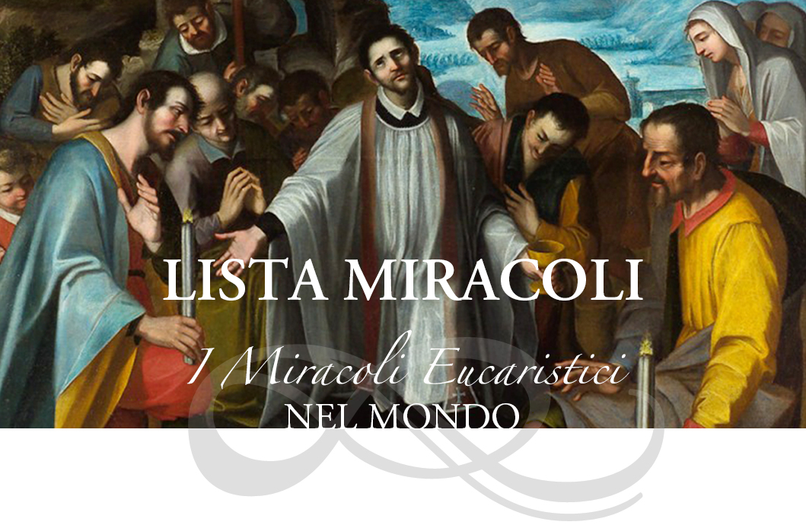
MEZINÁRODNÍ VÝSTAVA KONCIPOVANÁ A REALIZOVANÁ CARLEM ACUTISEM

EUCHARISTICKÉ ZÁZRAKY: LIMITY A POZITIVA
Nejprve uvedu některá omezení týkající se eucharistických zázraků a poté naznačím pozitivní aspekty, které lze posílit.

Limity
- Naše víra není založena na eucharistických zázracích, ale na zvěstování Krista Pána, které jsme přijali ve víře díky působení Ducha svatého. Věříme, protože věříme v kázání (srov. Gal 3,5): „Fides ex auditu, auditus autem per verbum Christi“ (Řím 10,17): „Víra závisí na kázání a kázání zase přináší slovo Kristovo“. „Víra je úkonem intelektu, který pod vlivem vůle, poháněné Bohem skrze milost, dává svůj souhlas božské pravdě.“ (Svatý Tomáš, Summa Theologiae, II-II, q.2,a.9.c).
A naše víra v eucharistii má ve svém středu Krista, který ve svém kázání předpověděl ustanovení eucharistie a poté ji ustanovil tím, že na Zelený čtvrtek slavil se svými apoštoly Poslední večeři.
Od té doby církev, věrná Pánovu příkazu: „To čiňte na mou památku“ (1 Kor 11,24), vždy s vírou a zbožností slavila eucharistii, zvláště v neděli, v den Ježíšova vzkříšení, a bude tak činit i nadále, „dokud nepřijde“ (1 Kor 11,26).
- Křesťan není povinen věřit ani v eucharistické zázraky. Ty nejsou pro víru věřících závazné, i když je církev oficiálně uznává. Každý věřící si zachovává svobodu hodnocení: žádný křesťan není povinen věřit žádnému ze soukromých zjevení, a to ani tehdy, když jsou schválena církví.\.
- V zásadě však věřící nesmí vyloučit, že Bůh může zasáhnout mimořádným způsobem v jakémkoli čase, místě, události, osobě. Obtížné je rozpoznat, zda v této jediné události došlo k tak mimořádnému autentickému Božímu zásahu.
- Obezřetnost církve je v případě mimořádných jevů (jako jsou eucharistické zázraky) plně oprávněná, protože mimo jiné hrozí tato rizika:
  - Předpokládáme, že nám Bůh při ustanovení eucharistie zapomněl něco říci.
  - předávání nedělní eucharistie na druhém místě
  - přisuzování přílišného významu zázračnému, mimořádnému aspektu s následným znehodnocením každodennosti v životě věřícího a církve.
  - snadné připisování zásluh návrhům, hoaxům…
- Případné církevní schválení eucharistického zázraku obsahuje tyto prvky:
  - relativní skutečnost neobsahuje nic, co by bylo v rozporu s vírou a dobrými mravy.
  - je oprávněné ji zveřejnit
  - věřící jsou oprávněni se jí obezřetně držet.
- Ačkoli tomu nikdo nemusí věřit, věřící projeví úctu k eucharistickým zázrakům, jejichž pravost byla církví uznána.

Kladné stránky
Eucharistické zázraky mohou být užitečnou a plodnou pomůckou pro naši víru. Mohou například:
- Pomoci nám překročit viditelné, smyslově vnímatelné a citlivému připustit existenci něčeho, co je za horizontem.
Právě proto, že je eucharistický zázrak uznáván jako mimořádná skutečnost, nenachází vysvětlení ve vědeckých faktech a úvahách, přesahuje lidské uvažování a je výzvou pro člověka, aby „překročil“ vnímatelné, viditelné, lidské, tj. aby připustil, že existuje něco, co je nepochopitelné, lidsky nevysvětlitelné pouhým lidským rozumem, vědecky neprokazatelné.
- Nabízíme příležitost hovořit v katechezi o Veřejném zjevení a jeho významu pro církev a křesťana.
Eucharistické zázraky se vztahují k mimořádným událostem, k nimž došlo po ustanovení eucharistie Kristem, po konci Nového zákona, tj. po konci Veřejného zjevení.

Co je veřejné zjevení?
Veřejné zjevení je takové:
- Bůh postupně působil od Abraháma a přes proroky až k Ježíši Kristu.
- Svědčí o tom dvě části Bible: Starý a Nový zákon.
- Určeno pro všechny lidi a pro celého člověka, v každé době a na každém místě.
- Radikálně se liší, a to nejen v míře, ale i v podstatě, od tzv. soukromých zjevení.
- Uzavírá Kristus v Novém zákoně, k němuž se církev cítí vázána.
Proč je veřejné zjevení uzavřeno s Kristem?
Protože Ježíš Kristus je prostředníkem a plností Zjevení.
„On, jednorozený Boží Syn, který se stal člověkem, je dokonalým a definitivním Slovem Otce. Posláním Syna a darem Ducha svatého se Zjevení nyní plně dovršilo, i když v průběhu staletí musí víra církve postupně pochopit jeho plný rozsah“ (COMPENDIO, č. 9).
„Bůh, který již v dávných dobách mnohokrát a různými způsoby mluvil k otcům skrze proroky, v těchto posledních dnech promluvil k nám skrze Syna“ (Žid 1,1-2).
Kristus, Boží Syn, který se stal člověkem, je tedy jedinečným, dokonalým a posledním Slovem Otce, který v něm říká a dává všechno, a nebude jiného Slova než tohoto.
„Od chvíle, kdy nám dal svého Syna, který je jeho jediným a posledním Slovem, nám Bůh v tomto svém Slově řekl všechno najednou a nemá nám už co říci“ (Sv. Jan od Kříže).
„Křesťanské společenství, nakolik je novou a definitivní smlouvou, nikdy nepomine a před slavným zjevením našeho Pána Ježíše Krista nelze očekávat žádné nové veřejné zjevení“ (VATIKÁNSKÁ RADA II, Dogmatická konstituce Dei Verbum, 4).
Jaké důsledky má takový závěr veřejného zjevení?
Zde jsou některé z nich:
- Bůh křesťanů je věrohodný, důvěryhodný na základě Písma, a ne na základě poselství, která byla jednotlivým věřícím předána později.
- Žádný jiný nový projev nebo zjevení nelze od Boha očekávat kromě slavného příchodu Krista, který uvede „nová nebesa a novou zemi“ (2Pt 3,13) a umožní Bohu Otci být „vším ve všem“ (1Kor 15,28).
- Církev je spojena s jedinečnou událostí posvátných dějin a biblickým slovem a jejím posláním je zaručovat, vykládat, prohlubovat a svědčit o veřejném Zjevení. A to se děje díky zvláštní pomoci Ducha svatého, který ji vede a vede k tomu, aby stále lépe poznávala poklad, kterým je Kristus Pán.
- Veřejné Zjevení vyžaduje naši víru: „neboť v něm k nám a ke každému člověku každé rasy, jazyka, národa, času a místa promlouvá skrze lidská slova a zprostředkování živého společenství církve sám Bůh. Víra v Boha a jeho slovo se liší od všech ostatních vír, důvěry, lidského názoru. Jistota, že Bůh mluví, mi dává jistotu, že se setkávám se samotnou pravdou, a tak mám jistotu, která se nemůže vyskytnout v žádné lidské formě poznání. Je to jistota, na které stavím svůj život a které se svěřuji svou smrtí“ (KONGREGACE PRO NAUKU VÍRY, Fatimské poselství, str. 34).
- I když je však Zjevení dokonáno, není zcela jednoznačné; bude na křesťanské víře, aby ho lépe poznala, více prohloubila, neustále ho ztělesňovala a věrně a odvážně o něm svědčila všem. V průběhu staletí tak bude možné postupně pochopit jeho plný význam.
- Eucharistické zázraky mohou pomoci poznat a žít víru, která má svůj střed v Kristu a v Kristu-Eucharistii: jsou skutečně užitečné, pokud si zachovávají přísnou orientaci na Krista a nestávají se autonomními; mohou oživit subjektivní víru věřících i nevěřících. Jsou tedy pomůckou pro jejich víru, pokud odkazují na eucharistii ustanovenou Kristem a slavenou v církvi o nedělích. Musí sloužit víře. Nesmí a nemohou nic přidat k jedinému definitivnímu daru Krista - eucharistii, ale mohou se stát jeho pokornou připomínkou, někdy i užitečným prohloubením; pomůckou, která se nabízí, ale kterou není povinné využít.
- Eucharistické zázraky mohou přivádět, podněcovat k poznání, ocenění a lásce k eucharistii. Mohou člověku pomoci znovu objevit tajemství, krásu a bohatství eucharistie, která, jak říká Kompendium katechismu katolické církve, schválené a vydané v červnu loňského roku papežem Benediktem XVI: „Je pramenem a vrcholem celého křesťanského života. V eucharistii dosahuje Boží posvěcující působení na nás a naše uctívání Boha svého vrcholu. Zahrnuje veškeré duchovní dobro církve: samotného Krista, naši Paschu. Společenství božského života a jednota Božího lidu jsou vyjádřeny a vytvářeny eucharistií. Skrze eucharistickou slavnost jsme již spojeni s nebeskou liturgií a očekáváme věčný život“ (č. 274).
- Nikdy nesmíme zapomenout nebo přehlédnout, že eucharistie je skutečně velkým nevyčerpatelným každodenním zázrakem.
  - Jedná se o svátost: Svátosti „jsou citlivá a účinná znamení milosti, ustanovená Kristem a svěřená církvi, jimiž je nám propůjčován božský život. (…) Jsou účinné ex opere operato („už tím, že se svátostný úkon koná“), protože je to Kristus, kdo v nich působí a kdo předává milost, kterou znamenají, bez ohledu na osobní svatost“ (Kompendium KKC, č. 224.229).
  - Je to nedělní svátost par excellence: je třeba zdůraznit, že nejrozšířenějším zázrakem, který má každý na dosah, je ten, který se děje v našich kostelích při mši svaté. „Je to samotná oběť Těla a Krve Pána Ježíše, kterou ustanovil, aby po staletí až do svého návratu zvěčňovala oběť kříže, a svěřil tak své Církvi památku své smrti a zmrtvýchvstání. Je znamením jednoty, poutem lásky, velikonoční hostinou, při níž je přijímán Kristus, duše je naplněna milostí a je jí dán příslib věčného života“ (Kompendium, 271). Je skutečně pravda, že nejdůležitějším a nejzvučnějším zázrakem je ten, který se děje vždy, když se slaví eucharistie, v níž se Ježíš Kristus zpřítomňuje „jedinečným a nesrovnatelným způsobem“. Je skutečně přítomen pravým, skutečným, podstatným způsobem: svým Tělem a Krví, svou Duší a Božstvím. Je v něm tedy svátostným způsobem, tj. pod eucharistickými druhy chleba a vína, přítomen celý Kristus: Bůh i člověk„ (Kompendium, č. 282). A tím, že zpřítomňuje a zpřítomňuje svou oběť kříže, se stává naším pokrmem a nápojem, svým Tělem a Krví nás sjednocuje se sebou i mezi sebou navzájem a stává se naším viatikem na pozemské pouti do věčné vlasti. To je tajemný zázrak par excellence, který jsme pozváni slavit především každou neděli v církevním společenství lámáním jediného chleba, který - jak říká svatý Ignác Antiochijský - „je lékem nesmrtelnosti, protilátkou, abychom nezemřeli, ale žili v Ježíši Kristu navěky“.
- Je také vhodné zhodnotit svatyně eucharistických zázraků, které církev uznává jako místa liturgického slavení (zejména svátosti smíření), místa modlitby a eucharistické spirituality, katecheze a provádění charitativní činnosti.
- Eucharistické zázraky se projevují a uskutečňují svůj vztah k lidové zbožnosti. Často vycházejí především z lidové zbožnosti a odrážejí ji, dávají jí nové podněty a otevírají jí nové formy. To nevylučuje, že mají vliv i na samotnou liturgii, jak ukazují například svátky Božího těla. Liturgie je kritériem, je to vitální forma církve jako celku, která je živena přímo evangeliem.
J.E. Mons. Raffaello Martinelli
Rektor Mezinárodní církevní koleje San Carlo
Kongregace pro nauku víry﻿

